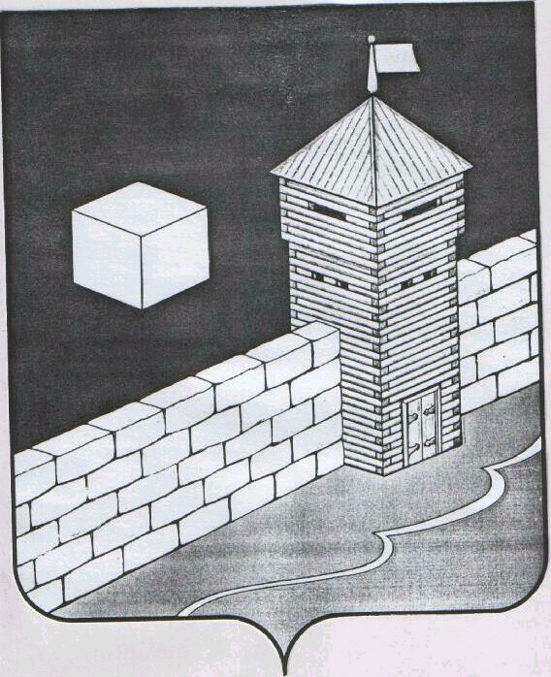

СОВЕТ ДЕПУТАТОВ
ЕТКУЛЬСКОГО СЕЛЬСКОГО ПОСЕЛЕНИЯ

РЕШЕНИЕ
456560,Челябинская область, Еткульский район, с. Еткуль ул. Первомайская,31
от 26.05.2021 г. № 60
О внесении изменений и дополнений
в Реестр дорожных знаков установленных
на улично-дорожной сети Еткульского
сельского поселения

В соответствии с Федеральным законом Российской Федерации от 06.10.2003г. №131-ФЗ «Об общих принципах местного самоуправления в Российской Федерации», статьей 36 Устава Еткульского сельского поселения

СОВЕТ ДЕПУТАТОВ ЕТКУЛЬСКОГО СЕЛЬСКОГО ПОСЕЛЕНИЯ
РЕШАЕТ:
- В разделе VII п. 1, п.4 изложить в следующей редакции:
VII. (от автодороги «Челябинск- Селезян» до примыкания к ул. Северная).
1 |  | 3.24 «Ограничение максимальной скорости –20 км/ч» | На примыкании к автодороге «Челябинск-Селезян»
4 |  | 3.24 «Ограничение максимальной скорости движения -20 км/ч» | На примыкании к ул. Северная

2.Опубликовать настоящее решение на официальном сайте Еткульского сельского поселения в сети «Интернет».

Председатель Совета депутатов
Еткульского сельского поселения А.П. Знайко

